CF08
BMW R1150GS / Adventure

Kit pro levou stranu |  |  |  |  | Kit pro pravou stranu
Poz. | Popis | Kat.číslo | Počet |  |  | Poz. | Popis | Kat.číslo | Počet
1 | padací rám |  | 1 |  |  | 1 | padací rám |  | 1
2 | ocelová vzpěra mezi rámy | X22 | 1 |  |  | 2 | silenblok | X21 | 1
3 | silenblok | X21 | 1 |  |  | 3 | matice M8 – pojistná | 809 | 1
4 | matice M8 – pojistná | 809 | 1 |  |  | 4 | podložka M8 – plochá | 802 | 1
5 | podložka M8 – plochá | 802 | 1 |  |  | 5 | šroub M8x25mm | 831 | 1
6 | šroub M8x25mm | 831 | 1 |  |  | 6 | podložka M8-pérová | 800 | 1
7 | podložka M8-pérová | 800 | 1 |  |  | 7 | šroub M10x100mm | 885 | 1
8 | šroub M10x100mm | 885 | 1 |  |  | 8 | podložka M10-pérová | 801 | 2
9 | podložka M10-pérová | 801 | 2 |  |  | 9 | dural. váleček d=55mm | 439 | 1
10 | dural. váleček d=55mm | 439 | 1 |  |  | 10 | šroub M10x70mm | 851 | 1
11 | šroub M10X70mm | 851 | 1 |  |  | 11 | dural. váleček d=15mm | 1170 | 1
12 | dural váleček d= 15mm | 1170 | 1 |  |  | 12 | samolepka RDmoto |  | 1
13 | samolepka RDmoto |  | 1

Montáž :

Montáž padacích rámů proveďte dle instrukcí na níže přiložených fotografií.

Montáž padacích rámů pro levou a pravou stranu je shodný.

Upozornění - na závity všech šroubů doporučujeme použít pojistné lepidlo středně silné (modré barvy).

Pravá strana :

šroub M10x100mm + duralový váleček 55mm + podložka M10 (pérová)

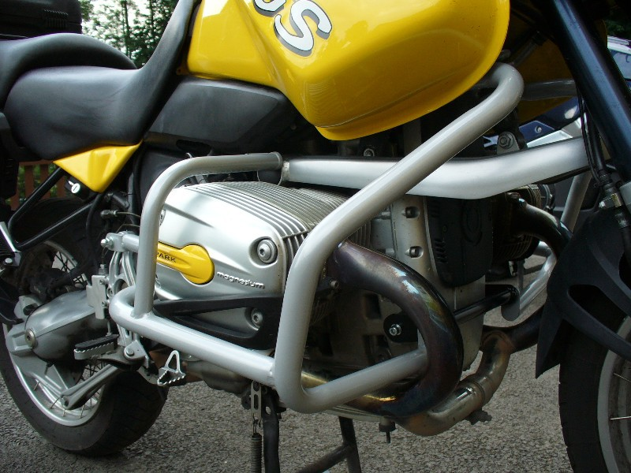
originální šroub
šroub M8x25mm + podložka M8 (pérová)

matice M8 (pojistná) + podložka M8 (plochá) + silenblok
šroub M10x70mm + duralový váleček (délka 15mm) + podložka M10 (pérová)

Levá strana:

originální šroub
šroub M10x100mm + duralový váleček 55mm + podložka M10 (pérová)

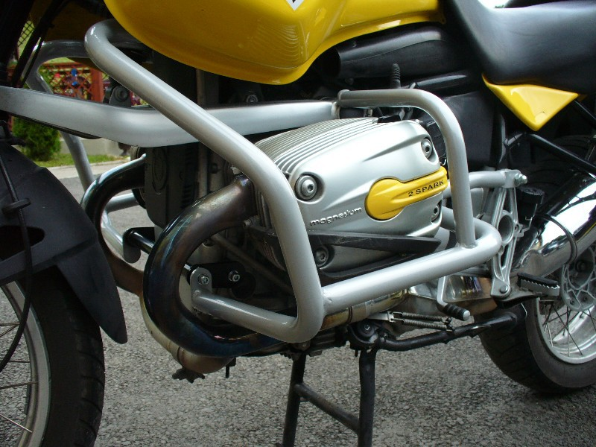
šroub M10x70mm + duralový váleček (délka 15mm) + podložka M10 (pérová)

matice M8 (pojistná) + podložka M8 (plochá) + silenblok
šroub M8x25mm + podložka M8 (pérová)

